Chant de communion
1. Voici le Fils aimé du Père,
Don de Dieu pour sauver le monde.
Devant nous il est là, il se fait proche,
Jésus, l’Agneau de Dieu !
R. Recevez le Christ doux et humble,
Dieu caché en cette hostie.
Bienheureux disciples du Seigneur,
Reposez sur son cœur, apprenez tout de lui.
2. Jésus, jusqu’au bout tu nous aimes,
Tu prends la condition d’esclave.
Roi des rois, tu t’abaisses jusqu’à terre
Pour nous laver les pieds.

Chant :
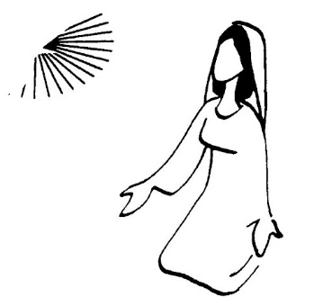
SAURAIS-JE DIRE OUI COMME TOI, MARIE
TOUT ACCUEIL ET TOUTE GRACE VISAGE DE PAIX
SAURAIS-JE DIRE OUI COMME TOI, MARIE
BIENHEUREUSE MERE DU SEIGNEUR.
1 - Quand tout semble dans la nuit
Tu fais se lever le jour
Tu montres que par un « oui »
La vie peut danser l’amour.
2 - Comme une fleur épanouie
Ton cœur s’ouvre à la confiance
Comme une rosée d’après la nuit
Ton matin chante l’Espérance.
3 - Quand l’horizon est prisonnier
Par l’égoïsme de nos mains
Tu nous montres que tout donner
Crée l’espoir d’un lendemain.

Chant d’envoi :
Je suis dans la joie, une joie immense !
Je suis dans l'allégresse car mon Dieu m'a libéré ! (bis)
Je chanterai de tout cœur les merveilles de Jésus, mon Seigneur !
Il m'a ôté des ténèbres, il m'a délivré de tout péché ! (bis)
Célébration de Noël

« Oui, si tu veux, rendez-vous à 12h15 »
« Oui, super idée »
« Oui, si tu vois les choses ainsi »
« D’accord pour ces conditions »
« Je ne peux pas faire autrement »
« Validez »
« Lu et approuvé »
« Oui pour la vie »
« ….. »

Chant : Ne crains pas, je suis ton Dieu
C’est moi qui t’ai choisi, appelé par ton nom.
Tu as du prix à mes yeux et je t’aime,
Ne crains pas car je suis avec toi.
Toi mon serviteur, je te soutiendrai, toi mon élu que préfère mon âme
Je mettrai en toi mon Esprit, je te comblerai de mon Esprit.
Le Seigneur m’a appelé dès le sein de ma mère, il a prononcé mon nom.
Lui qui m’a formé pour être son serviteur, le témoin de sa Gloire !

Prière pénitentielle :
Prends pitié Seigneur, O Seigneur, prends pitié.
Prends pitié Seigneur, O Seigneur, prends pitié.
Prends pitié O Christ, O Christ, prends pitié.
Prends pitié O Christ, O Christ, prends pitié.
Prends pitié Seigneur, O Seigneur, prends pitié.
Prends pitié Seigneur, O Seigneur, prends pitié.

Prière :
Comme toi Marie, comme toi Joseph, j’ai envie de dire OUI.
Mais ce n’est pas facile.
La peur, les questions, le doute, le refus d’être bousculé dans mes habitudes sont parfois plus forts.
Marie, toi aussi, tu as eu peur,
Joseph, toi aussi, tu as douté, mais vous avez fait confiance.
Apprends-moi Marie, apprends-moi Joseph, à faire confiance, pour qu’avec vous, je savoure la joie de dire OUI pour accueillir Jésus.

Acclamation :
Ta Parole est éternelle, Alléluia. La Bonne nouvelle, Alléluia.
Ta Parole est éternelle, Alléluia. La Bonne nouvelle, Alléluia.
Ta Parole est éternelle, Alléluia. La Bonne nouvelle, Alléluia.
Ta Parole est éternelle, Alléluia. La Bonne nouvelle, Alléluia.

Evangile selon Saint Luc (2, 8-14)
Dans les environs se trouvaient des bergers qui passaient la nuit dans les champs pour garder leurs troupeaux. L’Ange du Seigneur s’approcha, et la gloire du Seigneur les enveloppa de sa lumière. Ils furent saisis d’une grande crainte, mais l’Ange leur dit : « Ne craignez pas, car voici que je viens vous annoncer une bonne nouvelle, une grande joie pour tout le peuple : aujourd’hui vous est né un Sauveur. Il est le Messie, le Seigneur. Et voilà le signe qui vous est donné : vous trouverez un nouveau-né emmailloté et couché dans une mangeoire. » Et soudain, il y eut avec l’Ange une troupe céleste innombrable, qui louait Dieu en disant : « Gloire à Dieu au plus haut des cieux, et paix sur la terre aux hommes qu’il aime. »

Prière Universelle
Comme un arbre élancé, nous voici devant Toi,
Et nos bras sont levés pour se tendre vers Toi

Saint
Saint ! Saint ! Saint le Seigneur ! Le Dieu de l’univers
Saint ! Saint ! Saint le Seigneur ! Le Dieu de l’univers
Le Ciel et Terre sont remplis de ta Gloire !
Hosanna, hosanna au plus haut des Cieux !
Hosanna au plus haut des Cieux !
Hosanna, hosanna au plus haut des Cieux !
Hosanna au plus haut des Cieux !
Béni soit celui qui vient au nom du Seigneur !
Hosanna, hosanna au plus haut des Cieux !
Hosanna au plus haut des Cieux !
Hosanna, hosanna au plus haut des Cieux !
Hosanna au plus haut des Cieux !
Anamnèse :
Gloire à Toi qui étais mort. Gloire à Toi qui es vivant,
Notre Sauveur, notre Dieu, viens Seigneur Jésus.

Notre Père
Notre Père qui est aux cieux
Que ton nom soit sanctifié
Que ton règne vienne
Que ta volonté soit faite sur la terre comme au ciel
Donne-nous aujourd’hui notre pain de ce jour
Pardonne-nous nos offenses
Comme nous pardonnons aussi à ceux qui nous ont offensés
Et ne nous laisse pas entrer en tentation,
Mais délivre-nous du mal,
AMEN.

Agneau de Dieu :
Toi l’Agneau de Dieu, qui enlève le péché du monde.
Prends pitié de nous, prends pitié de nous.
Toi l’Agneau de Dieu, qui enlève le péché du monde.
Prends pitié de nous, prends pitié de nous.
Toi l’Agneau de Dieu, qui enlève le péché du monde.
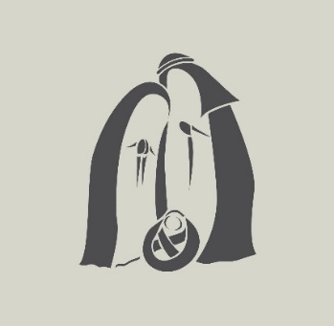
Donne-nous la paix, donne-nous la paix.

